Департамент образования города Севастополя
Государственное бюджетное образовательное учреждение
Центр дополнительного образования детей
«Малая академия наук города Севастополя»

Номинация: «ОСВОЕНИЕ АРКТИКИ И МИРОВОГО ОКЕАНА»

Исследование морфометрических характеристик светящегося анчоуса Diaphus fragilis (Myctophidae, Pisces) ДЛЯ выявления популяционной структуры потенциально-промысловых рыб

Работу выполнил:
Морозов Александр Игоревич,
учащийся творческого объединения «Биология» ГБОУ «ЦДОД «Малая академия наук
города Севастополя» , ученик 11класса,
СОШ№16
Руководитель конкурсной работы:
Царин С.А., преподаватель д. о.
творческого объединения «Биология»
ГБОУ «ЦДОД «Малая академия наук города Севастополя», к.б.н., с.н.с. ФГБУН ИМБИ РАН

Севастополь
2016
ОГЛАВЛЕНИЕ

Аннотация……………………………………………………………………..3
Введение………………………………………………………………………. 4
РАЗДЕЛ 1. К истории изучения семейства миктофовых рыб (сем. Myctophidae) ………………………………………………………... 7
1.1. Общая характеристика……………………………………………………….7
1.2. Научная классификация…………………………………………………….. 7
1.3.Морфологическая характеристика…………………………………………. 8
1.4. Происхождение и распространение миктофид…………………………… 8
1.5. Экология и биология миктофид……………………………………………10
1.6. Промысловое значение……………………………………………………..11
1.7. Значение миктофид в экосистемах океана………………………………. 12
РАЗДЕЛ 2. Материал и методика……………………………………... 13
РАЗДЕЛ 3. Морфологические характеристики Diaphus fragilis……………………………………………………………………….. 15
3.1. Меристические признаки…………………………………………………. 16
3.1.1. Светящиеся органы и биолюминисценция……………………………. 16
3.1.2. Исследования меристических признаков у Diaphus fragilis………….. 18
3.2. Пластические признаки…………………………………………………… 21
Выводы………………………………………………………………………. 24
Заключение………………………………………………………………... 25
СПИСОК ИСПОЛЬЗОВАННЫХ ИСТОЧНИКОВ………………………….. 26
Аннотация
В работе рассмотрен один из представителей самого многочисленного семейства рыб в Мировом океане (Светящиеся анчоусы – Myctophidae). Их запасы оценены в сотни млн. и даже в 1 млрд. тонн. Рыбы этого семейства обитают во всех океанах от Арктики до Антарктики. Роль их в биологических процессах в океане, особенно в пищевых цепях очень велика. Поскольку они входят в состав фауны звукорассеивающих слоев, то очень интересны гидроакустикам. Наличие светящихся органов, служащих их основным систематическим признаком перспективны для исследований этологов и биофизиков.
Эти рыбы являются потенциально-промысловыми объектами. В условиях дефицита животного белка в питании человека и ограниченности запасов шельфовых рыб особенно важны любые сведения о их биологии. Популяция является единицей запаса вида, то исследование популяционной структуры видов для их рационального промысла просто необходимо. Поскольку делать непосредственно генетический анализ внутривидовой структуры весьма затруднительно, а на фиксированном материале невозможно вовсе, то выделение фенов при морфометрическом обработке и последующем анализе их в разных точках обитания весьма перспективно.
Для массового вида трех океанов Diaphus fragilis по коллекционным материалам ФГБУН ИМБИ РАН впервые проведен морфометрический анализ по методике И.Ф. Правдина, адаптированной для миктофид, а также выполнен подсчет фотофоров в сериях, обладающих изменчивостью по их количеству. Поскольку число и расположение фотофоров в сериях является таксономическим признаком, то они закреплены генетически. Была выявлена асимметрия в количестве этих фотофоров на правой и левых сторонах тела. Поэтому они подсчитывались отдельно. Работа изложена на 28 страницах, включает 4 таблицы и 4 рисунка, состоит из введения, трех глав, выводов, заключения и списка литературы, включающего 26 источников.
Введение

Актуальность проблемы. Долгое время интенсивные научные исследования биологических ресурсов Мирового океана, в том числе, и их важнейшей составной части – ихтиофауны, проводились в основном в прибрежных водах. Это было связано с наивысшей продуктивностью этих районов, с их доступностью для промысла и мониторинга.
В настоящий момент в связи с введением 200-мильных экономических водных зон подавляющим большинством прибрежных государств, наш рыболовный флот утратил доступ во многие традиционные районы промысла. Кроме того, наблюдается устойчивая тенденция снижения запасов промысловых видов, обусловленная их хроническим переловом. Необходимо искать новые районы и объекты промысла.
Полигоном таких поисков стали открытые районы океана, а объектами могут стать мелкие мезопелагические рыбы, наиболее массовыми из которых являются представители семейства миктофовых или светящихся анчоусов.
В период существования СССР исследования открытого океана были очень интенсивными. В настоящее время из-за экономических проблем они резко сокращены. Однако в связи с дефицитом животного белка и ограниченностью биологических ресурсов прибрежной зоны они непременно будут возобновлены Россией.
Единицей запаса у промысловых видов является популяция. Используется промыслом всегда определенная часть популяции с целью избегания истощения запасов. Поэтому для рационального промысла морских биологических ресурсов необходимо изучать популяционную структуру видов. Это в полной мере касается и потенциально-промысловых видов, каковыми являются и миктофовые рыбы.
Так как непосредственно генетический анализ на имеющемся у нас материале мы делать не можем из-за отсутствия материальной базы (соответствующая аппаратура, хим. реактивы и т.д.) и наличия у нас только фиксированного материала (спиртовая и формалинная фиксации), то изучить популяционную структуру вида мы можем только с помощью фенов, т. е. внешних проявлений генов.
Морфометрических анализ одного из массовых представителей семейства был проделан для выявления фенов. В дальнейшем предполагается выполнить анализ популяционной структуры.
Цель и задачи исследования: Цель работы – изучение морфомерических характеристик массового вида миктофид с последующей возможностью изучения популяционной структуры вида фенетическим методом.
Соответствующим образом были поставлены и основные задачи исследования:
1. Произвести измерение ряда пластических признаков Diaphus fragis с целью выделения фенов.
2. Выполнить анализ меристических признаков Diaphus fragis.
3. Исследовать признаки на пригодность для фенетического анализа.
Научная новизна полученных результатов. Впервые выполнен морфометрический анализ особей Diaphus fragis . Выбраны признаки для выделения фенов.
Теоретическое и практическое значение полученных результатов. Семейство миктофовых является одним из самых массовых среди океанических рыб. Их биология, связанная с суточными вертикальными миграциями и, соответственно, с резким перепадом давления и температур – довольно необычное явление в животном мире. То же самое можно сказать и об их светящихся органах, имеющих большое значение для коммуникации и защите от хищников. Поэтому изучение этих рыб имеет большое теоретическое значение для познания биологических процессов в океане. Поскольку представители этого семейства являются потенциально-промысловыми объектами, то любые сведения о их биологии могут представлять практический интерес. Особенно важно знать их популяционную структуру, так как популяция является единицей запаса.
РАЗДЕЛ 1
К истории изучения семейства миктофовых рыб (сем. Myctophidae)

1.1. Общая характеристика
Миктофовые, или светящиеся анчоусы (Myctophidae) – семейство морских рыб отряда миктофообразных. Содержит 33 рода и более 250 видов, являясь одним из самых больших по числу видов и многочисленных семейств глубоководных рыб. Название происходит от греч. myckter, -eros – нос, и ophis – змея. Первый вид светящихся анчоусов – Myctophum punctatum был описан французским натуралистом Константином Рафинеском (C. Rafinesque) в 1810 году из прибрежных вод Сицилии в Средиземном море [2].
Светящиеся анчоусы – это небольшие мезо- и батипелагические (иногда батиально-пелагические) рыбки со сжатым с боков телом, крупной головой и очень большим ртом, напоминающим рот обычного анчоуса (отсюда и название семейства), длиной тела от 2,5 (Notolychnus valdiviae и Diogenychthys atlanticus) до 20-25 см (некоторые виды родов Lampanyctus, Notoscopelus и Gymnoscopelus). Есть жировой плавник. Чешуя циклоидная или слабоктеноидная, легко опадающая при поимке, и лишь у нескольких видов рода Myctophum и Notoscopelus japonicus – сильно ктеноидная и очень прочно сидящая.
Миктофиды известны от верхнего мела [6] и являются древнеглубоководными [1] или океаническими глубоководными рыбами. А ископаемые представители современных родов Myctophum и Diaphus обнаружены в эоценовых отложениях [11].
1.2. Научная классификация
Царство: Животные
Тип: Хордовые
Подтип: Позвоночные
Класс: Лучеперые рыбы
Отряд: Миктофообразные
Семейство: Миктофовые
Латинское название Myctophidae. было дано в 1893 году.

1.3. Морфологическая характеристика
Тело сжатое с боков.
Голова крупная, её длина составляет от 1/4 до 1/3 длины тела.
Рот обычно конечный или полунижний (как у родов Loweina, Centrobranchus и Gonichthys), очень большой, вооружён многочисленными мелкими зубами; угол рта достигает заднего края орбиты или далеко заходит за него.
Глаза большие; некоторые протомиктофы (Protomyctophum) отличаются полутелескопическим строением глаз (зрачок смещён вверх). Имеется подглазничный выступ.
Начало анального плавника находится под основанием спинного плавника или несколько кзади от него.
Глубоководные виды обычно тёмно-коричневые и чёрные; только что пойманные рыбы отливают синим, зелёным или серебристым оттенками.
Жировой плавник поддерживается особой хрящевой пластиной.
Плавательный пузырь во взрослом состоянии обычно имеется, кроме нескольких видов. Позвонков 28—45.

Самая характерная черта внешнего облика миктофид – наличие светящихся органов, свет которых у разных видов может отличаться по окраске и имеет люциферин-люциферазную природу.

1.4. Происхождение и распространение миктофид
Существует две точки зрения по вопросу центра происхождения миктофид. А. Фрейзер-Браннер [25] полагал, что исходным центром расселения семейства были антарктические воды, где ныне обитают его наиболее примитивные представители. Р.Л. Болин [24] же считал центром происхождения сем. Myctophidae тропическую Индо-Вест-Пацифику, где существует наибольшее их видовое разнообразие. А.П. Андрияшев и В.Э. Веккер придерживались второй точки зрения.
Распространены в Мировом океане почти повсеместно – от Шпицбергена и северной части Берингова моря до шельфовых ледников Антарктиды [2, 3, 4; 18].

1.5. Экология и биология миктофид
Ряд вопросов биологии миктофид плохо изучен до сих пор. Наиболее характерная черта экологии семейства – это суточные вертикальные миграции взрослых особей. Не мигрируют или слабо мигрируют лишь незначительное число видов родов Lampadena, Notoscopelus, Gymnoscopelus, род Taaningichthys, а по нашим данным и придонный вид Diaphus coeruleus. Диапазон миграций сильно варьирует у разных видов в основном за счет глубины дневного опускания: до 200 с небольшим метров у D. regani и до 700-800 м и даже до 1500 м у Ceratoscopelus warmingii и Lampanyctus turneri [22, 3].
При этом рыбы испытывают перепад давления до 130 атмосфер и более, а перепад температур в тропиках может достигать 20-25°C. Такие условия существования в животном мире являются уникальными.
По характеру питания большинство представителей семейства являются зоопланктофагами. Все они консументы второго-третьего порядка. Питаются миктофиды преимущественно в темное время суток. Однако, при наличие достаточного количества корма, особенно в период интенсивного нереста, могут питаться и днем, что особенно характерно для слоевых видов. Отмечены отличия в спектре питания приповерхностных и слоевых видов. У первых в желудках преобладают эпипелагические, у вторых – интерзональные формы. Рационы миктофид изучены очень слабо [10].
Особенности репродуктивной биологии светящихся анчоусов только начинают исследоваться [17, 8, 13, 15]. Все виды нерестятся порционно, из них – многие короткоживущие тропические, вероятно, моноциклики. Абсолютная плодовитость и число выметываемых порций определены лишь у немногих видов и весьма приблизительно.
Продолжительность жизни светящихся анчоусов невелика. В тропиках мелкие виды живут менее года, а виды умеренно-холодноводного комплекса – редко более 3-4 лет [20, 9].
1.6. Промысловое значение
Многие виды достигают огромной численности, вместе с гоностомовыми и фотихтиевыми составляя до 90% популяции всех глубоководных рыб. Способны образовывать очень крупные и довольно плотные скопления. Их общая биомасса оценивается в 550-660 млн. тонн. Зарубежные ученые считают, что сем. Myctophidae по биомассе занимает первое место на планете среди всех семейств водных и наземных позвоночных. Около половины (а иногда и гораздо больше) уловов личинок рыб в открытых водах океана составляют миктофовые. Близкая картина и по взрослым особям в уловах исследовательских тралов в слое 0-1000 м. Однако, на сегодняшний день промыслом миктофиды практически не задействованы. Только у берегов Южной Африки вылов Lampanyctodes hectoris в 1973 г. Превысил 42 тыс. т. Районов, которые могут быть использованы как промысловые, пока обнаружено мало. В Индийском океане – это северная часть Аравийского моря, район г. Экватор и Зона субантарктического фронта. Величины же возможного изъятия миктофид разные авторы дают от сотен тысяч до сотен миллионов тонн. Эта проблема требует серьезного решения, т. к. роль миктофид в океанических экосистемах велика. Даже при благоприятных случаях обнаружения их промысловых скоплений надо разумно определять вылов. Возможно, промысел некоторых видов будет вестись концентрирующими орудиями лова. Не исключено, что наиболее целесообразно вести попутный лов миктофид при добыче других объектов. А при получении их в качестве приловов к промысловым видам, соответствующим образом перерабатывать [3].
Сложности промышленной переработки миктофид связаны с их малыми размерами, небольшим сроком хранения, как до обработки, так и в замороженном виде, нетоварным видом из-за наличия фотофоров и черной пленки, выстилающей брюшную полость. Все существующие на настоящий момент технологические способы обработки миктофид предполагают получение пищевых продуктов в океане и не отличаются высокой рентабельностью. Тем не менее, уже сейчас существуют технологии получения пресервов из тушек миктофид, консервов с растительными гарнирами, в бульоне, соусах, копченой и бланшированной рыбы в масле, паштетов, слабосоленых рыбных паст, пищевых фаршей, жира и белковой массы [21]. Исследуется возможность получения биологических активных веществ (ферментов, липидов и др.). Часть сырьевых ресурсов рекомендуется для производства пищевых гидролизатов для рыбных соусов и бульонов [5]. Добавки фарша и кормовой муки из светящихся анчоусов в корм домашним животным давали положительные результаты. Разработана технология получения заменителей молока для животных. Довольно интенсивно ведутся исследования технологий приготовления пищевых, кормовых и фармацевтических продуктов из различных видов миктофид.

1.7. Значение миктофид в экосистемах океана
Поскольку запасы миктофид столь необычайно велики, велико и их значение в экосистемах океана. Они являются одним из основных компонентов звукорассеивающих слоев (ЗРС) – плотных слоев, образуемых концентрирующимися мелкими морскими организмами в толще воды, которые регистрируются эхолотами [12].
Кроме того, миктофиды служат основным кормовым объектом никтоэпипелагических кальмаров [16].
Светящиеся анчоусы входят в пищевой спектр дневных глубоководных и ночных хищников: Paralepididae, Bramidae, Gempylidae, Melanostomiatidae, Stomiatidae, Evermannelidae, Scopelarchidae, Coryphaedae [7]. Ими питается и «живое ископаемое» Latimeria chalumnae [3]. Миктофиды являются существенным компонентом питания ряда промысловых объектов.
Они входят в спектр питания лососей, трески, морских окуней, марлинов, некоторых тунцов, морских котиков и мелких китообразных [23].
При изучении миктофид как кормовой базы ценных промысловых гидробионтов важными видоспецифическими признаками представителей семейства являются их остеологические особенности [26].
Таким образом, обобщая сумму знаний о семействе Myctophidae, можно сказать, что они представляют самостоятельный интерес для различных исследований.
Во-первых, далеко не завершена видовая ревизия семейства.
Во-вторых, многие виды служат индикаторами водных масс.
Кроме того, их экология, связанная с вертикальными миграциями, не имеет аналогов среди представителей класса.
Открытыми остаются вопросы изучения возраста, роста и продукции миктофид, их репродуктивной биологии.
Они чрезвычайно удобный объект для исследования популяционной структуры фенетическими методами.
Роль светящихся анчоусов в трофической структуре океана трудно переоценить.
Данных по запасам миктофид в целом по океанам и по отдельным районам очень мало и они противоречивы.

Скопления миктофид представляют интерес для гидроакустиков и т. д.
РАЗДЕЛ 2
Материал и методика

Материалом для настоящих исследований послужили коллекционные сборы миктофовых рыб, выполненных ФГБУН Институтом морских биологических исследований им. А.О. Ковалевского РАН (ранее ИнБЮМ). Материал собран в 30-м (1990 г.) рейсе НИС «Профессор Водяницкий». Облов фауны ЗРС осуществлялся 20-метровым разноглубинным тралом (РT) с биплановыми досками, в котором траловым мешком служил 29-метровый трал Айзекса-Кидда модификации Самышева-Асеева со вставкой из мельничного сита № 11 в мотневой части. Рыбы фиксировались в 6 % растворе формалина или в 70⁰ растворе этилового спирта. В последнем случае после суточной фиксации в растворе формалина и промывки водой.
Морфометрический анализ выполнен по методике Правдина [19], адаптированной для миктофовых рыб. У рыб измерялась стандартная длина в мм (от кончика рыла до конца позвоночного столба – SL). Все остальные пластические измерения рассчитаны в процентах на эту длину (рис. 2.1). Кроме того, подсчитывалось количество прободенных чешуй в боковой линии, а также анализировалось количество и расположение фотофоров в сериях. Измерения и анализ выполнялись с помощь миллиметровой шкалы, а там, где это возможно, под окуляр-микрометром с помощью бинокулярного микроскопа SZM с плавным увеличением.

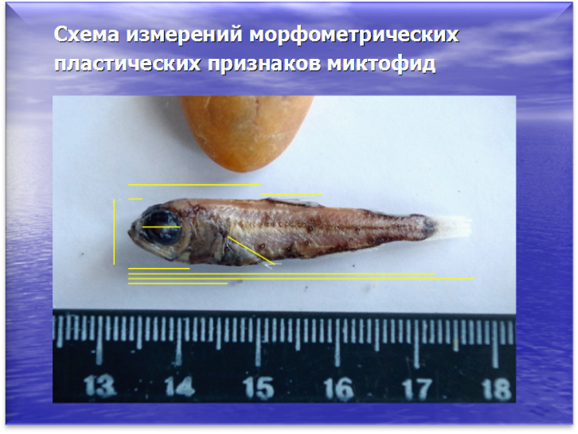

Рис. 2.1. Схема некоторых промеров морфометрических признаков у миктофид
Статистическую обработку данных проводили по Лакину [14]. Вычисляли среднее арифметическое (М), стандартное отклонение (σ), ошибку среднего арифметического (m) с помощью стандартной программы “EXCEL”.
РАЗДЕЛ 3
Морфологические характеристики Diaphus fragilis

Род Diaphus является самым многочисленным по количеству видов в семействе. Он насчитывает 77 видов.
Diaphus fragilis Tåning, 1928 обитает в тропических водах трех океанов (Рис. 3.1, 3.2). Ночью он найден на глубинах 15-125 м, а днем – на глубинах 520-810 м. Максимальная длина вида до 99 мм. В этом плане и в силу своей многочисленности он может представлять интерес для промысла.
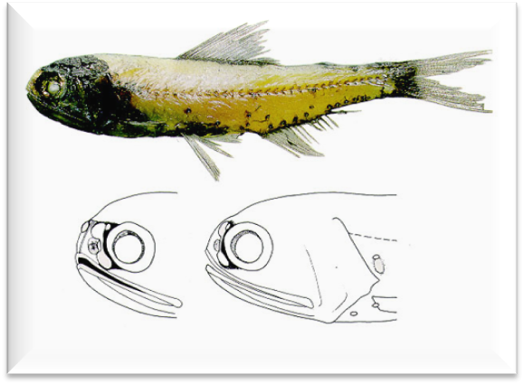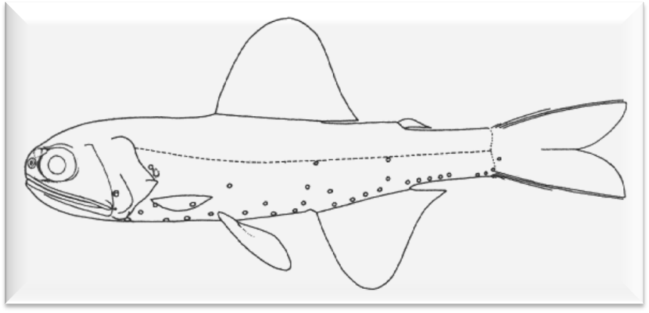

Рис. 3.1. Внешний вид Diaphus fralilis
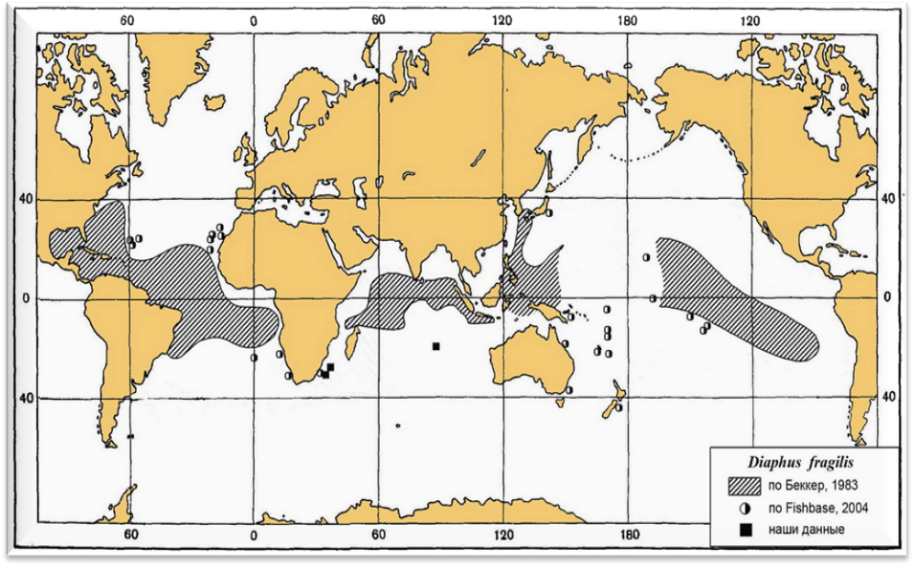

Рис. 3.2. Географическое распространение Diaphus fragilis

Нами выполнен морфометрический анализ особей D. fragilis из Аравийского моря (Траление № 32, 21⁰30' с.ш., 15.03.1990 г, глубина лова 40-45 м).
Для анализа были выбраны меристические и пластические признаки.

3.1. Меристические признаки
Меристическими называются признаки, которые можно непосредственно сосчитать. Наиболее важны в качестве меристических признаков светящиеся органы миктофид.

3.1.1. Светящиеся органы и биолюминисценция
Как уже было сказано выше самая характерная черта внешнего облика миктофид – наличие разного рода светящихся органов, которые служат их видовым признаком и, следовательно, закреплены генетически.

Все светящиеся органы миктофид можно разделить на четыре группы: наиболее сложно устроенные – фотофоры, также сложного строения хвостовые и окологлазничные, более простые хвостовые железы и различные туловищные железки [3, 4].

Фотофоры (отсутствуют только у Taaningichthys paurolychnus) обычно сгруппированы в серии и наряду с орбитальными железами рода Diaphus служат основным систематическим признаком. У некоторых видов есть, кроме серийных, и «вторичные» более мелкие фотофоры (Lampichthys procerus, Hintonia candens и часть видов рода Lampanyctus). У Scopelopsis multipunctatus серийные и «вторичные» фотофоры одинаковых размеров. Фотофоры расположены на туловище и голове, у большинства видов ниже боковой линии. Каждый фотофор помещён в чашеобразную впадину мышц и имеет самостоятельное кровоснабжение и иннервацию. По строению он напоминает обычный фонарик. Снизу фотофор подстилается слоем чёрного пигмента, на котором лежит блестящий отражающий слой, а выше — железистые клетки, испускающие свет. Снаружи фотофор покрыт чешуйкой, изменённой в виде линзы. Под линзой находится полулунная шторка — септа, с помощью которой рыба, очевидно, может произвольно менять силу и направление света. Число и расположение фотофоров специфично для каждого вида.
Хвостовые светящиеся железы у некоторых видов — сложные органы, структурой похожие на фотофоры и играющие роль вторичных половых признаков: у самцов они устроены сложнее и расположены на верхней стороне хвостового стебля, у самок — проще и расположены на нижней стороне тела, между анальным и хвостовым плавниками. У других видов (Lampanyctus) хвостовые железы представляют собой просто белые или желтоватые чешуевидные пластинки. Предполагают, что свечение хвостовых желез помогает рыбам отпугивать хищников и отвлекать их внимание.
Окологлазничные светящиеся железы особенно характерны для диафов (Diaphus). Величина их варьирует от маленьких округлых желёзок до огромных желез, занимающих всю предглазничную область головы. Светящиеся железы на теле представляют собой простые участки светящейся ткани и, в отличие от фотофоров, легко утрачиваются. Располагаются они чаще всего у оснований плавников.
Фотофоры и другие светящиеся органы нужны миктофовым для внутривидовой коммуникации и маскировки — они создают противотеневой эффект. Характерно, что размер фотофоров (и глаз) у миктофовых пропорционален глубине их обитания — чем глубже держится вид, тем мельче у него фотофоры и глаза. В отличие от остальных желез, которые светятся вспышками, основные фотофоры дают устойчивое неяркое сияние.

3.1.2. Исследования меристических признаков у Diaphus fragilis
Из меристических (счетных) признаков для морфометрического анализа были выбраны количество прободенных чешуй в боковой линии и количество фотофоров в сериях у анального плавника. Наибольшая изменчивость числа фотофоров у миктофид наблюдается именно в сериях у анального плавника: АОа и АОр (рис. 3.2). Вероятно эти серии самые молодые в эволюционном плане. Именно на этих сериях в нашей работе было заострено внимание. Поскольку число (как и расположение) фотофоров в определенных сериях является видовым, а иногда и родовым признаком миктофид, то доля генетической составляющей в этом фене заведомо велика. Количество фотофоров в сериях АО является весьма показательным феном. У нашего вида число фотофоров в серии АОа колебалось от 5 до 7, а в серии АОр – от 4 до 5. Чаще всего встречалось сочетание АОа+АОр 6+4 (табл. 3.1)

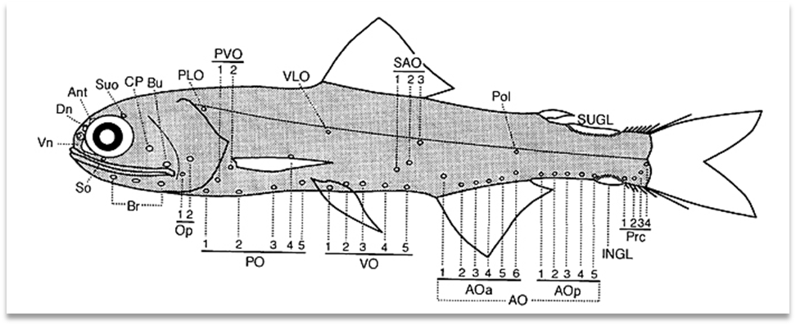

Рис. 3.3 Схематическое изображение расположения фотофоров и светящихся желез (по Paxton, 1972):
Ant, Анторбитальная железа (antorbital) organ; AO, фотофоры анального плавника (anal organ); AOa, передние фотофоры анального плавника (anterior anal organs); AOp, задние фотофоры анального плавника (posterior anal organs); Br, околожаберные фотофоры (brachiostegal organs); Bu, буккальный фотофор (buccal organ); CP, фотофор щеки (cheek photophores); Dn, верхненосовая железа (dorsonasal organ); INGL, подхвостовая железа (infracaudal luminous gland); Op, фотофоры жаберной крышки (opercular organs); PLO, надпекторальный фотофор (suprapectoral organ); PO, фотофоры грудного плавника (pectoral organ)l Pol, заднебоковые фотофоры (posterolateral organs); Prс, прихвостовые фотофоры (precaudal organs); PVO, подпекторальные фотофоры (subpectoral luminous gland); SAO, наданальные фотофоры (supraanal organs); So, подглазничная железа suborbital organ; Suo, надглазничный фотофор (supraorbital organ); SUGL, надхвостовая железа (supracaudal luminous gland); VLO, надбрюшной фотофор (supraventral organ); Vn, нижненосовая железа (ventronasal organ); VO, фотофоры у брюшного плавника (ventral organs).

Таблица 3.1
Изменчивость количества фотофоров в сериях АО у Diaphus fragilis

АОр | АОа
АОр | 5 | 6 | 7 | n, кол-во рядов
4 | 5 | 12 | 2 | 19
5 |  | 1 |  | 1
n, кол-во рядов | 5 | 13 | 2 | 20

Количество прободенных чешуй в боковой линии колебалось от 31 до 34, чаще всего их было 33 (табл. 3.2). Не было замечено возрастных (размерных) отличий в этом признаке.
Таблица 3.2
Количество прободенных чешуй в боковой линии у Diaphus fragilis
№№ | SL, мм | Кол-во прободенных чешуй боковой линии
1 | 72 | 34
2 | 53 | 32
3 | 54 | 33
4 | 57 | 33
5 | 51 | 33
6 | 54 | 33
7 | 52 | 34
8 | 47 | 31
9 | 49 | 34
10 | 55 | 33
Среднее кол-во |  | 33

3.2. Пластические признаки
Всего для промеров пластических признаков было взято 11 характеристик:
аА—антеанальное расстояние,
aD — антидорзальное расстояние,
аР — антепекторальное расстояние,
aV — антевентральное растояние,
aa₁ — расстояние от конца рыла до начала основания жирового плавника,
Н — высота на вертикали начала спинного плавника,
ID — длина основания спинного плавника,
IА — длина основания анального плавника,
О – горизонтальный диаметр орбиты,
ао — длина рыла,
h_{c} — высота головы на вертикали центра глазницы (орбиты).
Расстояния до плавников варьировали следующим образом:
aD – от 40,7 до 43,1 %, в среднем – 42,3%
aA – от 64,8 до 68,1 %, в среднем – 65,7 %
aP – от 27,8 до 34,0 %, в среднем – 30,5 %
aV – от 42,6 до 44,4 %, в среднем – 43,1 %
aa₁ – от 77,8 до 80,6 %, в среднем – 79,4 % (табл. 3.3).
Таблица 3.3
Изменчивость некоторых пластических признаков у Diaphus fragilis (расстояния до плавников)

SL, мм | aD, % | aA, % | aP, % | aV, % | aa₁, %
72 | 43,1 | 68,1 | 30,6 | 44,4 | 80,6
53 | 41,5 | 66,0 | 34,0 | 43,4 | 79,2
54 | 40,7 | 64,8 | 27,8 | 42,6 | 77,8
57 | 42,1 | 64,9 | 33,3 | 43,9 | 78,9
51 | 43,1 | 66,7 | 29,4 | 43,1 | 80,4
54 | 42,6 | 64,8 | 29,6 | 42,6 | 79,6
52 | 42,3 | 65,4 | 28,8 | 42,3 | 78,8
47 | 42,6 | 66,0 | 29,8 | 42,6 | 78,7
49 | 42,9 | 65,3 | 28,6 | 42,9 | 79,6
55 | 41,8 | 65,5 | 32,7 | 43,6 | 80,0
Средние значения, %; ±m | 42,3±0,2 | 65,7±0,3 | 30,5±0,7 | 43,1±0,2 | 79,4±0,3

Остальные пластические признаки колебались следующим образом:
ID – от 24,1 до 30,6 %, в среднем – 25,7 %
IA – от 16,7 до 18,1 %, в среднем – 17,3 %
ao – от 2,2 до 2,5 %, в среднем – 2,4 %
o – от 5,6 до 7,5 %, в среднем – 6,8 %
H – от 20,4 до 22,2 %, в среднем – 21,3 %
hc – от 7,5 до 8,3 %, в среднем – 8,4 % (табл. 3.4).
Предполагалось также измерять длину грудного плавника (IP), но у всех исследованных особей они были повреждены с обеих сторон тела.
Таблица 3.4
Изменчивость некоторых пластических признаков у Diaphus fragilis (прочие признаки)

SL, мм | ID, % | IA, % | ao, % | o, % | H, % | hc, %
72 | 30,6 | 18,1 | 2,8 | 6,9 | 22,2 | 8,3
53 | 24,5 | 17,0 | 2,3 | 7,5 | 20,8 | 7,5
54 | 24,1 | 16,7 | 2,2 | 5,6 | 20,4 | 7,9
57 | 26,3 | 17,5 | 2,5 | 7,0 | 21,1 | 8,8
51 | 25,5 | 17,6 | 2,4 | 5,9 | 21,6 | 7,8
54 | 25,9 | 16,7 | 2,2 | 7,4 | 22,2 | 9,3
52 | 25,0 | 17,3 | 2,3 | 7,7 | 21,2 | 7,7
47 | 25,5 | 17,0 | 2,3 | 6,4 | 21,3 | 8,5
49 | 24,5 | 17,3 | 2,4 | 6,1 | 20,4 | 8,2
55 | 25,5 | 18,0 | 2,4 | 7,3 | 21,8 | 9,1
Средние значения, %; ±m | 25,7±0,6 | 17,3±0,2 | 2,4±0,1 | 6,8±0,2 | 21,3±0.2 | 8,4±0,2

Выводы

- В силу своей дискретности меристические признаки более удобны для фенетического анадиза, чем пластические.
- Поскольку число и расположение светящихся органов являются основным видовым, а иногда и родовым признаком семейства миктофовых, то доля генотипической составляющей в количестве фотофоров в серии заведомо велика.
- Из всех серий фотофоров Diaphus fragiis изменчивость отмечена только в сериях АОа и АОр.
- Выявлена асимметрия в количестве фотофоров в сериях АОа и АОр, поэтому подсчитывать их необходимо отдельно на обеих сторонах туловища.
- По предварительным данным количество фотофоров в сериях АОа и АОр является хорошим признаком для изучения популяционной структуры D. fragiis фенетическими методами.
- У D. fragiis отмечена существенная изменчивость по ряду пластических признаков, однако для возможности их применения в качестве фенов необходимо провести анализ их генотипической составляющей.
Заключение

Планируется выполнить морфометрический анализ пластических и меристических признаков Diaphus fragilis из разных частей Мирового океана, как потенциально-промыслового вида. Будет выполнена статистическая обработка материала по каждой из выборок. Для каждого признака будет определена доля генотипической составляющей для определения пригодности их использования в качестве фенов, особенно это касается пластических признаков. Затем будет проделан фенотипический анализ выбранных признаков – фенов для выявления уровня отличий особей рыб в выборках с целью изучения популяционной структуры вида, что, надеюсь, принесёт конкретный практический результат по рациональному освоению промысловых запасов данного вида.
Выражаю благодарность ФГБУН ИБМИ им. А.О. Ковалевского РАН за возможность работать с коллекционными пробами рыб.
СПИСОК ЛИТЕРАТУРЫ

- Андрияшев А.П. Древнеглубоководные и вторичноглубоководные формы рыб и их значение для зоогеографического анализа // Очерки по общим вопросам ихтиологии / под ред. Г.У. Линдберга. М. - Л.: Изд-во АН СССР, 1953. - С. 58-64.
- Беккер В.Э. Светящиеся анчоусы (сем. Myctophidae) // Рыбы открытых вод. Тихий океан. Биология Тихого океана, кн. 3. - М.: Наука, 1967. - С. 145-181.
- Беккер В.Э. Миктофовые рыбы Мирового океана. М.: Наука, 1983а. – 248 с.
- Беккер В.Э. Отряд микфообразные (Myctophiformes) // Жизнь животных. - М.: Просвещение, 1983б, - Т. 4. - С. 186-200.
- Белова 3. И., Бобровская Е Д., Сергеева Т. В., Еремеева М. Е. Влияние температуры на степень обезжиривания светящегося анчоуса // Изучение и рациональное использование биоресурсов открытого океана (рыбы мезопелагиали): Тез. докл. - М. , 1984. - С. 83.
- Берг Л.С. Система рыбообразных и рыб, ныне живущих и ископаемых. - Тр. Зоол. ин-та АН СССР. - 1955. - Т. 20. – 289 с.
- Виноградов М.Е., Парин Н.В., Тимонин А.Г. Трофические отношения в пелагиали // Биологическая структура океана. Океанология. Биология океана; Т. 2. - М.: Наука. - 1977. - С. 34-43.
- Гирагосов В.Е. Особенности репродуктивной биологии некоторых светящихся анчоусов (Myctophidae) тропической зоны Атлантического океана. АН УСОР Ин-т биологии юж. морей им. А. О. Ковалевского. - Севастополь, 1987.-38с. - Деп. в ВИНИТИ 24.04.87, N 2952-В 87.
- Гирагосов В.Е. Возраст и рост светящегося анчоуса Ceratoscopelus warmingii (Myctophidae) // Экология моря. – 2000. – Вып. 53. – С. 64 - 67.
- Горелова Т.А. О питании рыб сем, Myctophidae // Bonp. ихтиологии. - 1975. - Т. 14,-вып. 2. - С. 233-244.
- Данильченко П.Г. Надотряд Teleostei. Костистые рыбы // Основы палеонтологии: Бесчелюстные рыбы. - М.: Наука, 1964. - С. 673-683.
- Кашкин Н.И. Фауна звукорассеивающих слоев (ЗРС) // Биологическая структура океана. Океанология. Биология океана; Т. 1. - М.: Наука, 1977. - С. 299-318.
- Лисовенко Л.А., Прутько В.Г. Репродуктивная биология Diaphus suborbitalis Weber (Myctophidae) в экваториальной части Индийского океана. 1. Характер оогенеза и тип нереста // Вопр. ихтиологии. - 1986. - Т. 26, - вып. 4. - С. 619-629.
- Лакин Г.Ф. Биометрия. М: Высшая школа, 1990. – 352 с.
- Лисовенко Л.А., Прутько В.Г. Репродуктивная биология Diaphus suborbitalis Weber (Myctophidae) в экваториальной части Индийского океана. 2. Плодовитость и репродуктивные возможности // Вопр. ихтиологии. - 1987. - Т. 27, - Вып. 1, - С. 89-101.
- Несис К.H. Биология перуанско-чилийского гиганского кальмара Dosidicus gigas // Океанология. - 1970. -Т. 10, вып. 1. - С. 140-152.
- Овен Л.С. Сравнительная характеристика репродуктивной биологии некоторых светящихся анчоусов (Myctophidae) тропической зоны Атлантического океана // Вопр. ихтиологии. - 1985. - Т. 25, - вып. 2. - С. 226-236.
- Парин Н.В. Рыбы открытого океана. - М.: Наука, 1088. – 272 с.
- Правдин И.Ф. Руководство по изучению рыб (преимущественно пресноводных) (4-е изд.). - М.: Пищевая промышленность , 1966. – 267 с.
- Царин С.А. Возраст, рост и не которые продукционные характерис-тики Ceratscopelus warmingii (Lutken, 1892) (Myctophidae) в тропической зоне Индийского океана // Вопр. ихтиологии. - 1994. - Т. 34, - вып. 2. - С. 234-242.
- Швидкая 3.П. Консервы из светящихся анчоусов // Рыбн. хоз-во. - 1975. - N 3. - С. 68-69.
- Шиганова Т.А. Структуры ареалов светящихся анчоусов Ceratoscopelus Gunth. и некоторые особенности их размножения // Комплексные исследования в Мировом океане. - М, 1975. - С. 343-345.
- Янулов К.П. О группировках окуня-клювача (Sebastes mentella Travin) в лабрадорско-ньюфаундленском районе // Советские рыбохозяйственные исследования в северо-западной части Атлантического океана. - М., 1962. - С. 115-118.
- Bolin R. L. Iniomi. Myctophidae from the "Michael Sars" North Atlantic deep-sea expedition 1910 // Rep. Sci.Res. "Michael Sars" North At 1 ant. Deep-Sea Exped. 1959. - Vol. 4, pt. 2, - N 7. - P. 1-45.
- Fraser-Brunner A.A. classification of the fishes of the family Myctophidae // Proc. Zool. Soc. London. - 1949. - Vol. 118. - P. 1019 - 1106.
- Paxton J.R. Osteology and relationships of the lanternfishes (family Myctophidae) // Bul. Los Angeles County Mus. Natur. Hist. Sci. - 1972. - N 13. - P. l-81.

